



**Revision History**

| **Date** | **Version** | **Author** | **Change Description** |
| --- | --- | --- | --- |
| 28/10/2024 | 0.1 | Hồ Thị Bích Phượng | Initial creation |
| 29/10/2024 | 0.2 | Lê Minh Kha | Update application overview and domain model |
| 30/10/2024 | 0.3 | Lê Minh Kha | Update usecase diagram |
| 1/11/2024 | 0.4 | Hồ Thị Bích Phượng | Upload workflow |
| 2/11/2024 | 0.5 | Hồ Thị Bích Phượng | Update usecase description |
| 2/11/2024 | 0.6 | Lê Minh Kha | Update Security Matrix |

**Approval**

| **Date** | **Version** | **Approver Name** | **Position** |
| --- | --- | --- | --- |
|  |  |  |  |
|  |  |  |  |
|  |  |  |  |
|  |  |  |  |
|  |  |  |  |
|  |  |  |  |

**Table of Contents**

1 Objective and Scope 3

2 Business Requirement 3

2.1. Application Overview 3

2.2. Domain Model 4

2.2.1. Diagram 4

2.2.2. Domain Objects Description 5

2.3. Workflow 6

2.4. Use Cases and Actors 8

2.4.1. Diagram 8

2.4.2. Description of Actors 8

2.4.3. Description of Use Cases 9

2.5. Security Matrix 9

2.6. Change Requirement 10

3 Appendix 11

3.1. Glossary 11

3.2. Open Issues 11

# Objective and Scope

Tài liệu này mô tả các yêu cầu nghiệp vụ cho dự án Hệ Thống Quản Lý Cửa Hàng Trang Sức. Tài liệu bao gồm mô tả tổng quan về ứng dụng, phạm vi quản lý dữ liệu, và các điều chỉnh cần thiết để hỗ trợ và nâng cao hoạt động của cửa hàng.

Tài liệu này, cùng với các bản demo nguyên mẫu, là cơ sở để xác nhận yêu cầu và sẽ được các bên liên quan ký duyệt. Các quy trình nghiệp vụ và yếu tố giao diện đồ họa, trừ khi được nêu rõ trong tài liệu này, sẽ tuân theo các đặc tả trong nguyên mẫu của ứng dụng.

# Business Requirement

# Application Overview

Hệ thống Quản Lý Cửa Hàng Trang Sức là một ứng dụng web cho phép cửa hàng quản lý các hoạt động kinh doanh từ việc nhập hàng, quản lý kho, bán hàng, đến quản lý khách hàng và báo cáo doanh thu. Hệ thống bao gồm các chức năng chính như:

* Quản lý sản phẩm trang sức: Thêm, sửa, xóa, và tìm kiếm các sản phẩm.
* Quản lý kho hàng: Theo dõi số lượng tồn kho, cảnh báo khi hàng sắp hết.
* Quản lý đơn hàng: Xử lý các đơn hàng mua bán của khách hàng.
* Quản lý khách hàng: Lưu trữ thông tin khách hàng và lịch sử mua sắm.
* Báo cáo và thống kê: Cung cấp báo cáo chi tiết về doanh thu, lợi nhuận, và phân tích xu hướng.
* Quản lý tài khoản và phân quyền người dùng: Hỗ trợ tạo và quản lý tài khoản người dùng với các quyền hạn khác nhau (quản lý, nhân viên bán hàng, nhân viên kho).Đảm bảo tính bảo mật và phân quyền hợp lý để người dùng chỉ có thể truy cập vào các chức năng được phép.

Ứng dụng này sẽ giúp cửa hàng trang sức hoạt động hiệu quả hơn, tối ưu hóa quy trình bán hàng và quản lý kho, cũng như xây dựng mối quan hệ lâu dài với khách hàng.

# Domain Model

# Diagram

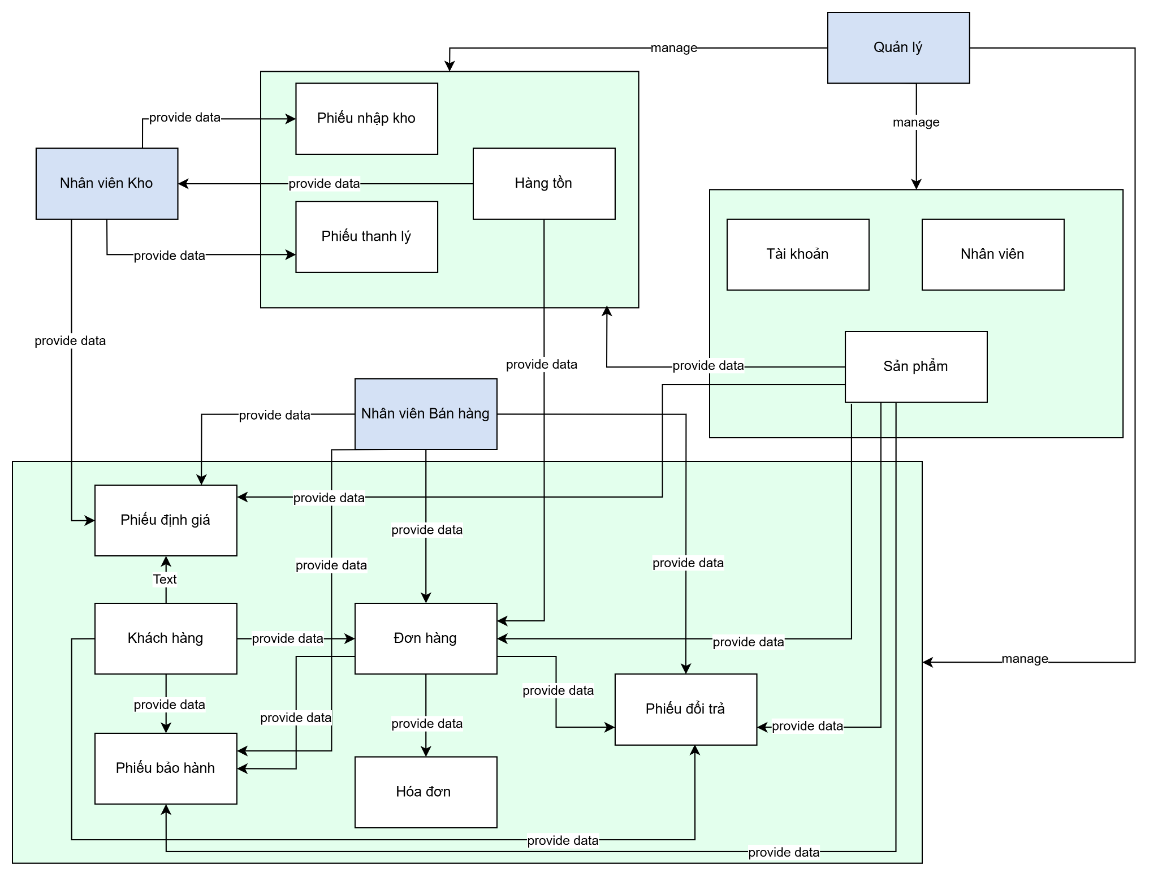

# Domain Objects Description

| # | Object Name | Object Description |
| --- | --- | --- |
| 1 | Quản lý | Quản lý có quyền điều hành toàn bộ hệ thống và quản lý thông tin về tài khoản, nhân viên và sản phẩm. |
| 2 | Nhân viên bán hàng | Nhân viên phụ trách các giao dịch với khách hàng, bao gồm việc tạo đơn hàng, hóa đơn, phiếu bảo hành và phiếu định giá. |
| 3 | Nhân viên kho | Nhân viên chịu trách nhiệm quản lý các phiếu nhập kho và phiếu thanh lý. |
| 4 | Tài khoản | Thông tin đăng nhập và xác thực của nhân viên. |
| 5 | Nhân viên | Thông tin về các nhân viên làm việc trong cửa hàng |
| 6 | Sản phẩm | Thông tin chi tiết về từng loại sản phẩm trang sức. |
| 7 | Khách hàng | Thông tin về khách hàng mua sắm tại cửa hàng trang sức. |
| 8 | Đơn hàng | Thông tin chi tiết về đơn hàng mà khách hàng đặt. |
| 9 | Hóa đơn | Tài liệu ghi nhận thông tin về giao dịch thanh toán của khách hàng. |
| 10 | Phiếu bảo hành | Tài liệu bảo hành sản phẩm cho khách hàng. |
| 11 | Phiếu đổi trả | Tài liệu ghi nhận thông tin về sản phẩm mà khách hàng yêu cầu đổi trả. trong thời gian quy định |
| 12 | Phiếu định giá | Tài liệu ghi nhận thông tin về giá trị của sản phẩm mua lại dựa trên yêu cầu của khách hàng. |
| 13 | Phiếu nhập kho | Tài liệu ghi nhận thông tin về các sản phẩm cũng như số lượng của chúng nhập vào kho. |
| 14 | Phiếu thanh lý | Tài liệu ghi nhận thông tin về các sản phẩm được thanh lý hoặc bán với giá giảm. |
| 15 | Hàng tồn | Thể hiện thông tin về số lượng và tình trạng của sản phẩm trong kho. |

# Workflow

* Thanh lý sản phẩm tồn kho

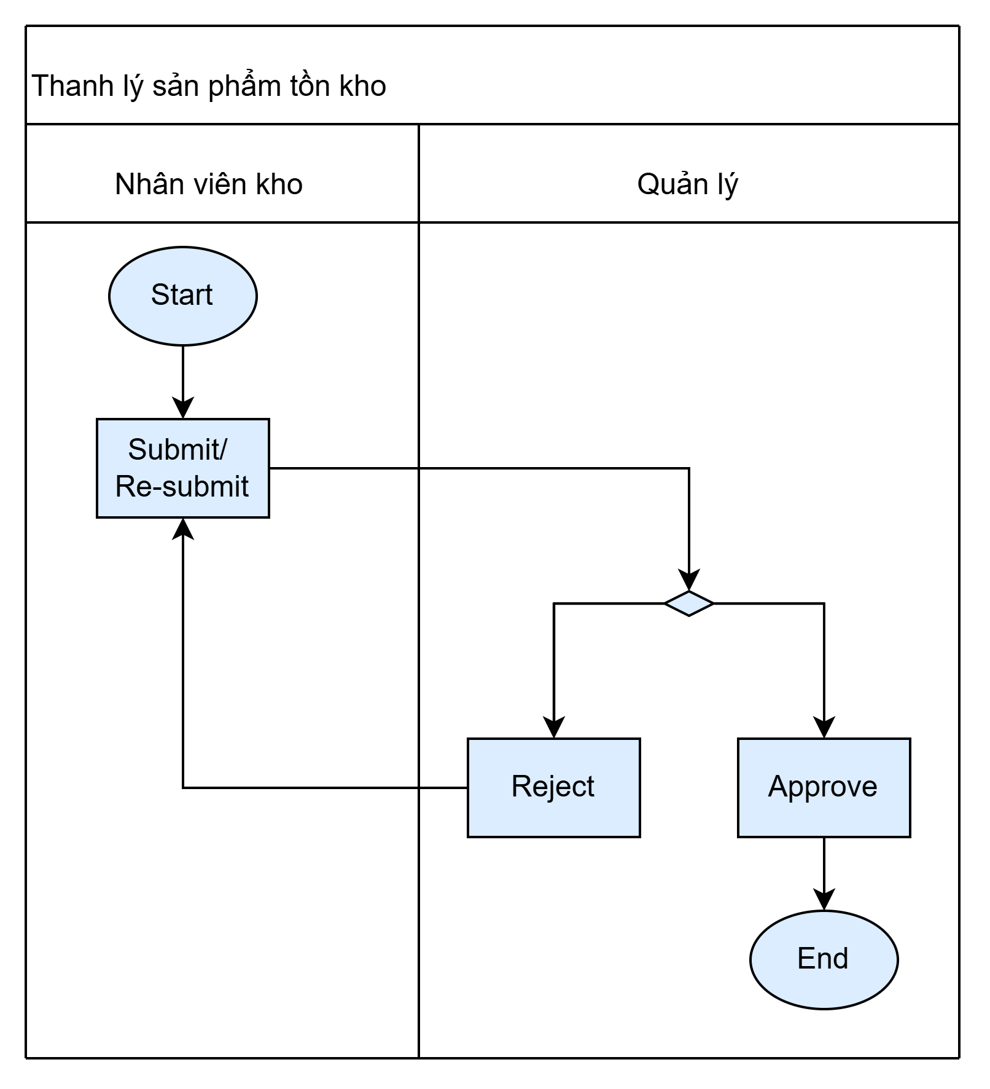

* Định giá và mua lại sản phẩm từ khách hàng

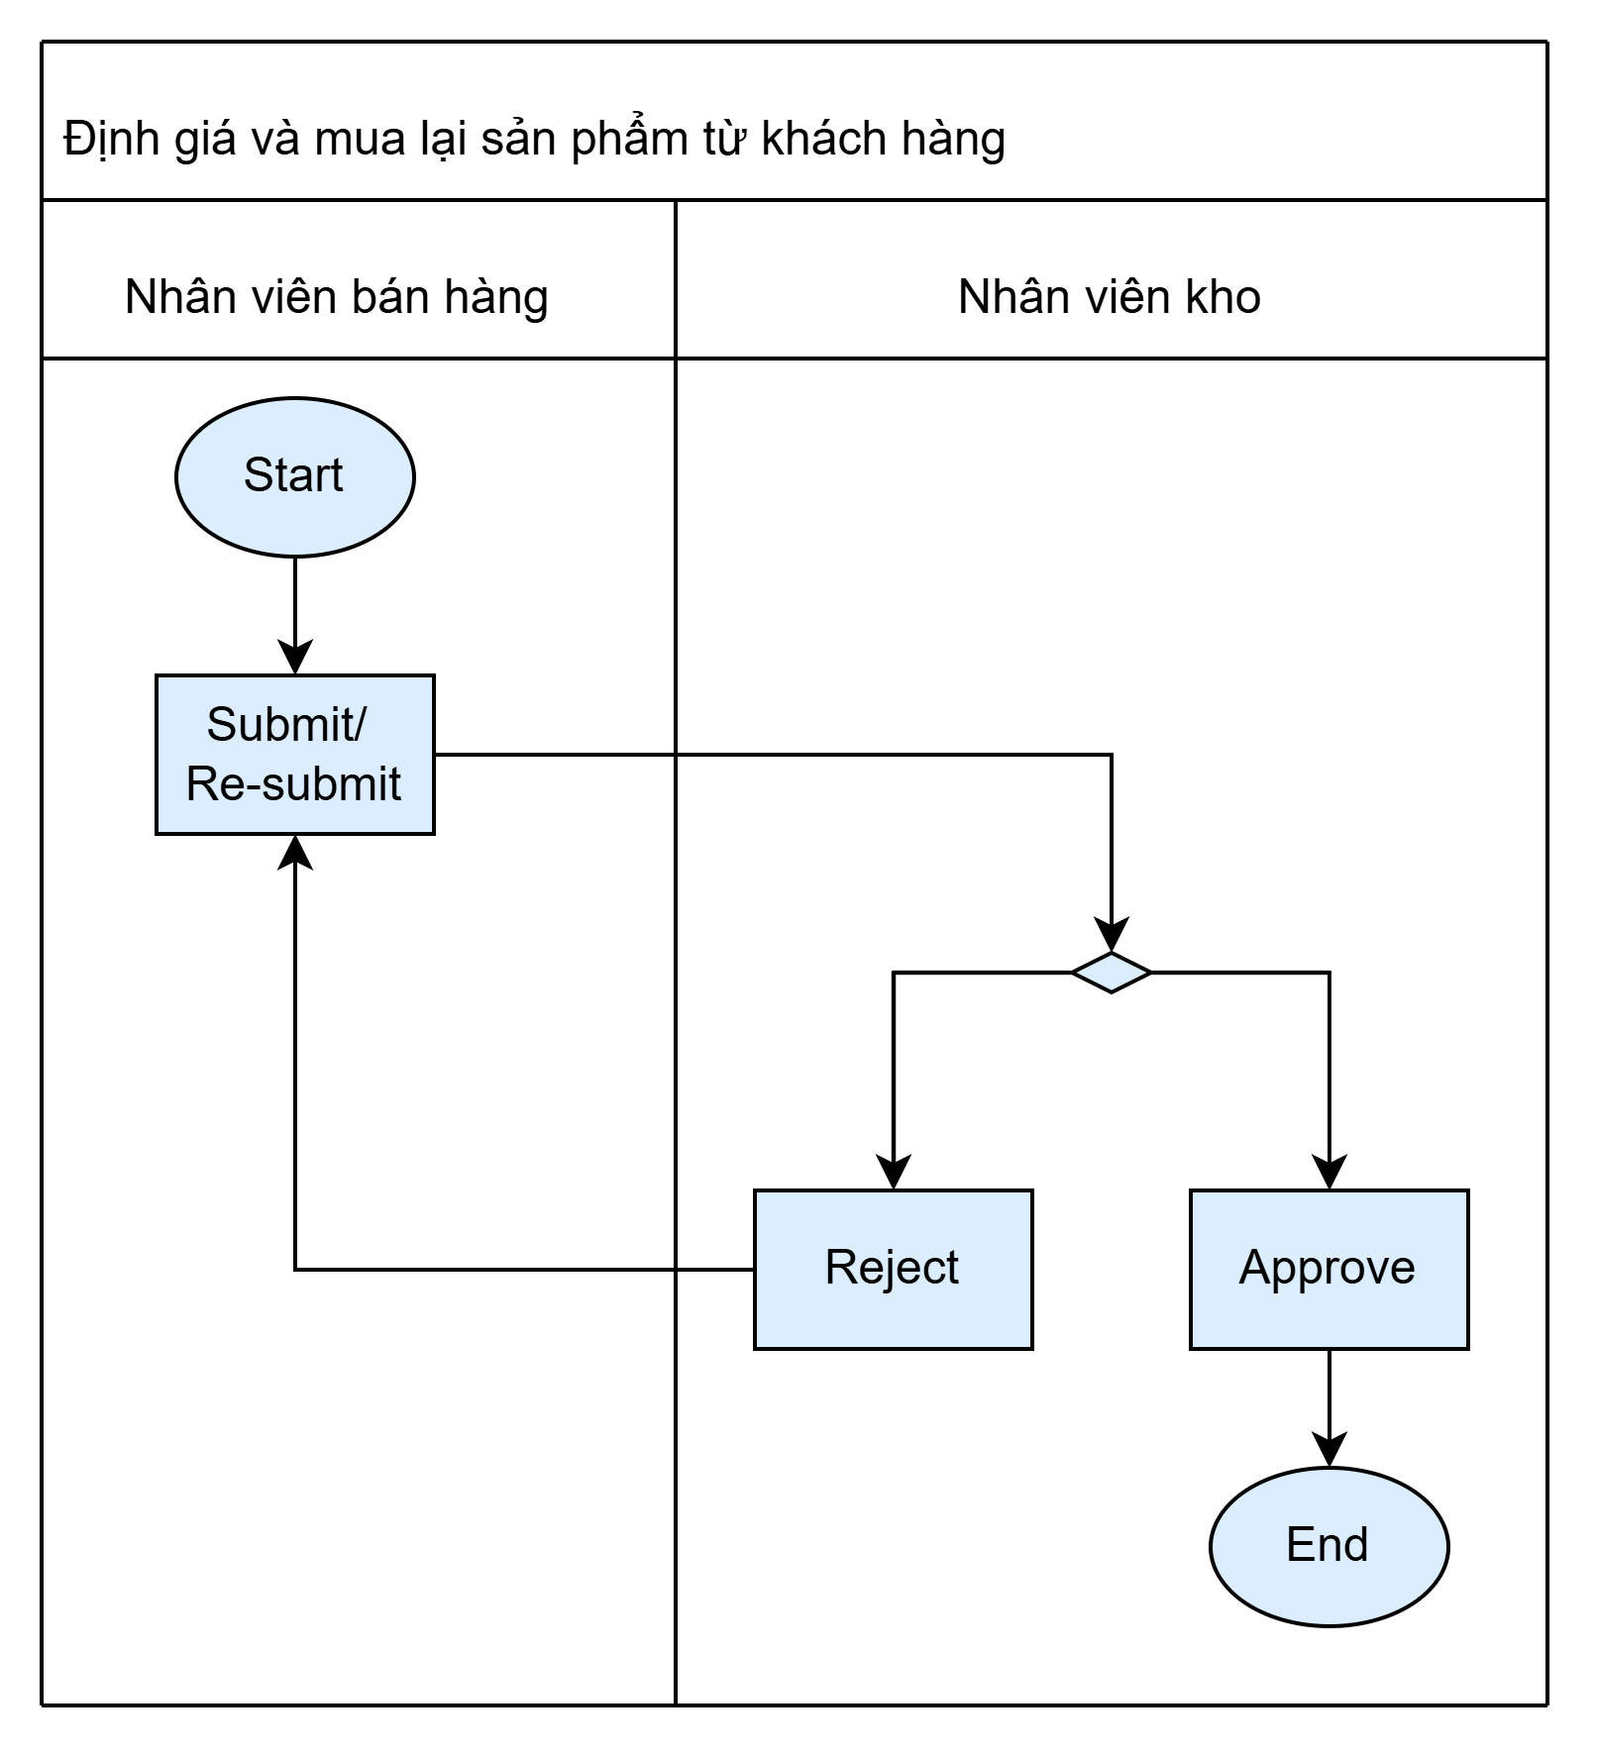

**State Transition Diagram:**

* Đơn thanh lý:

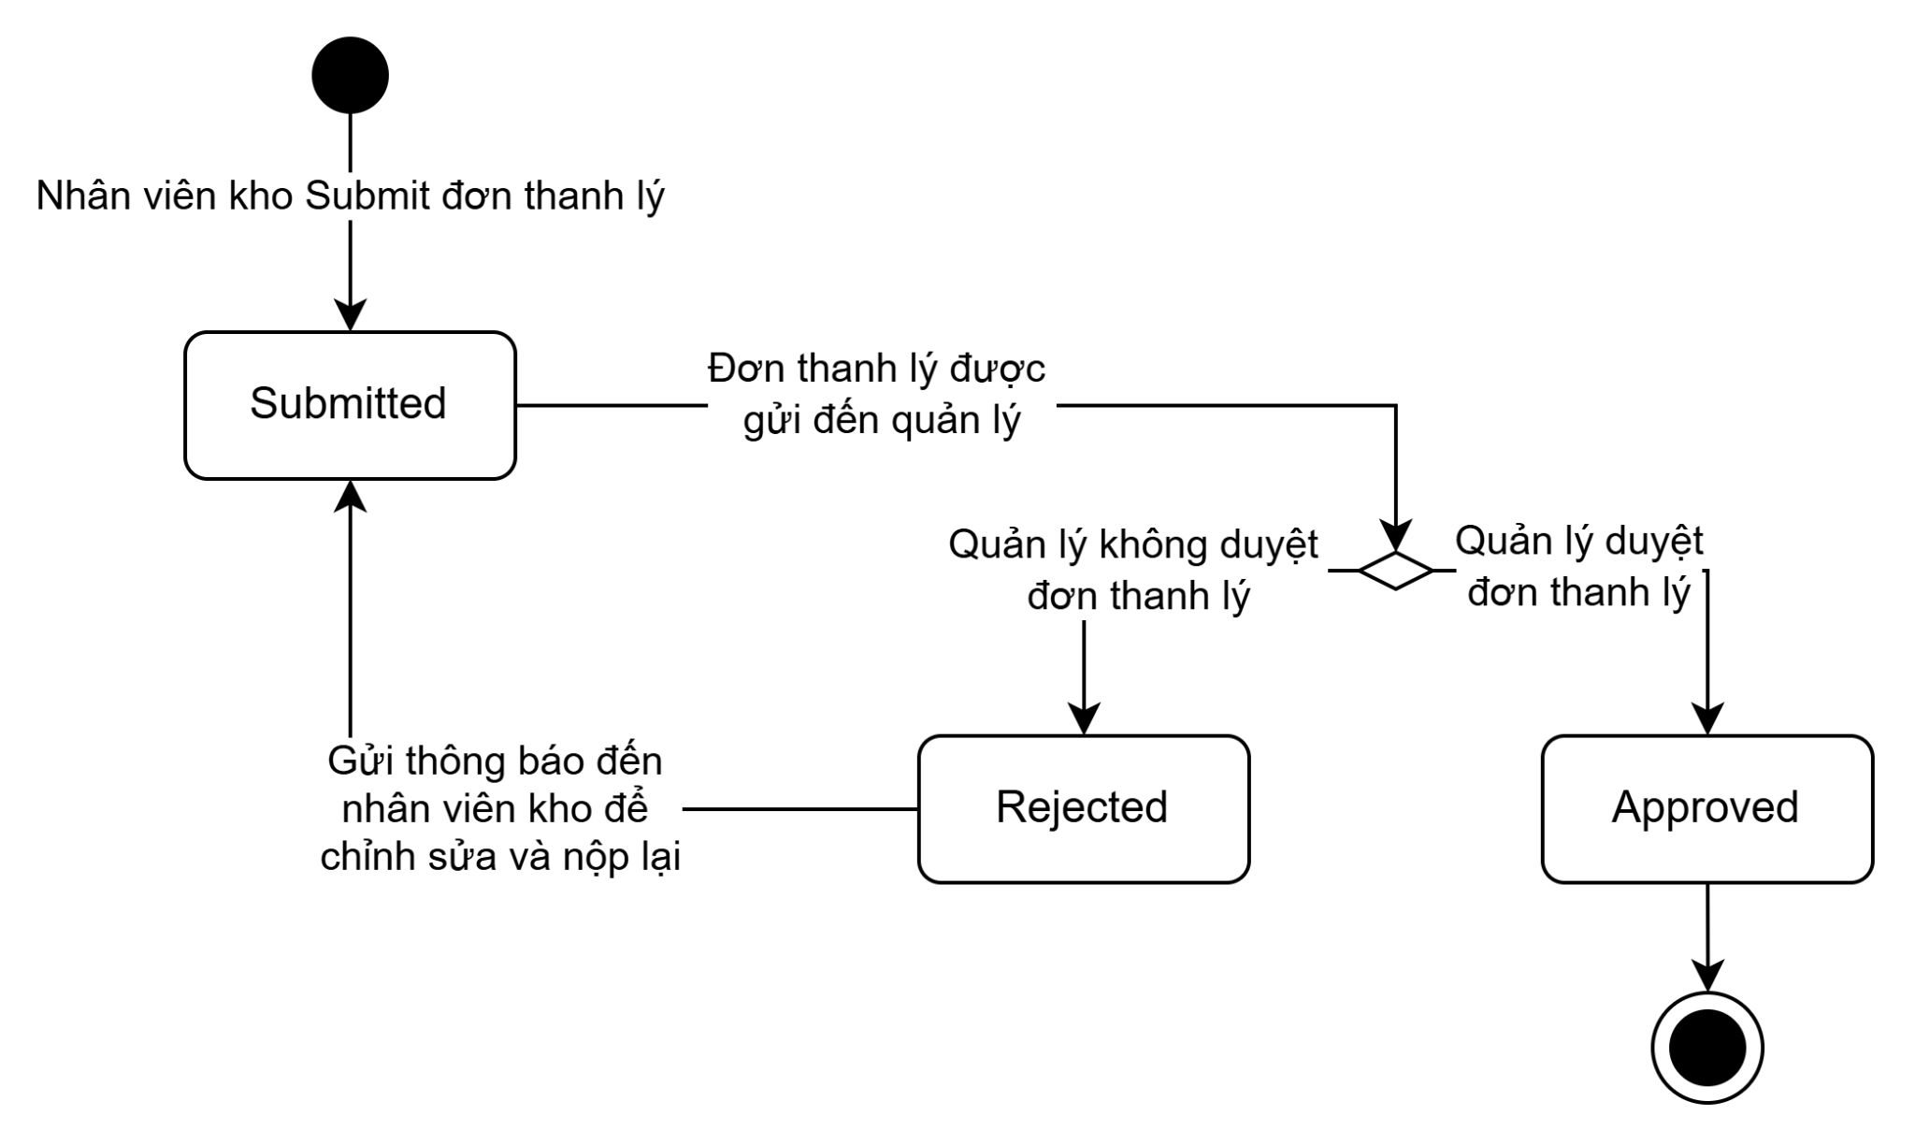

* Phiếu nhập kho:

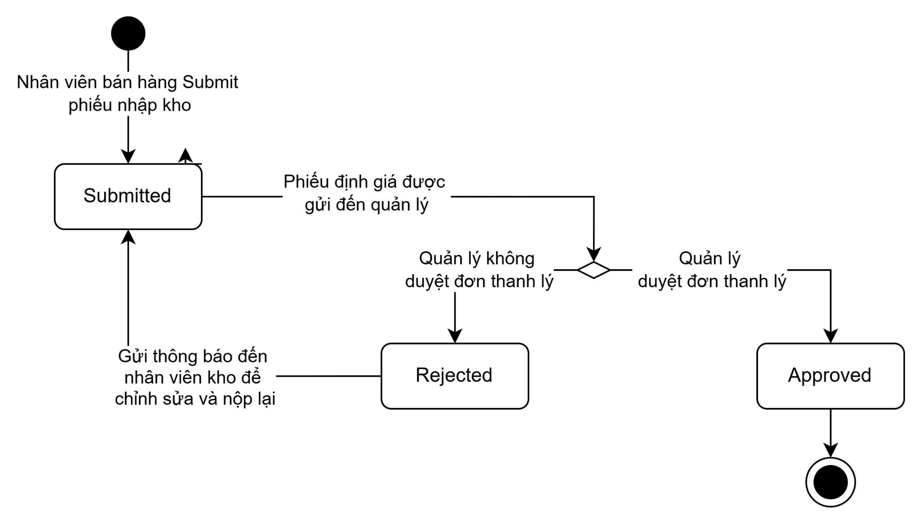

# Use Cases and Actors

# Diagram

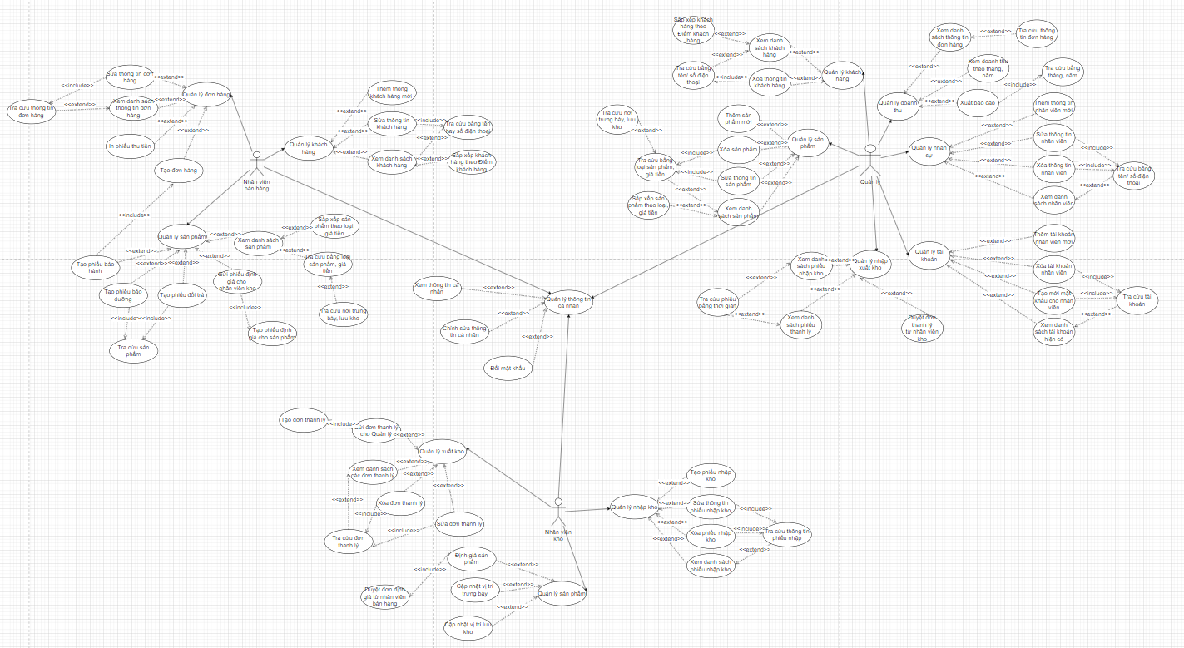

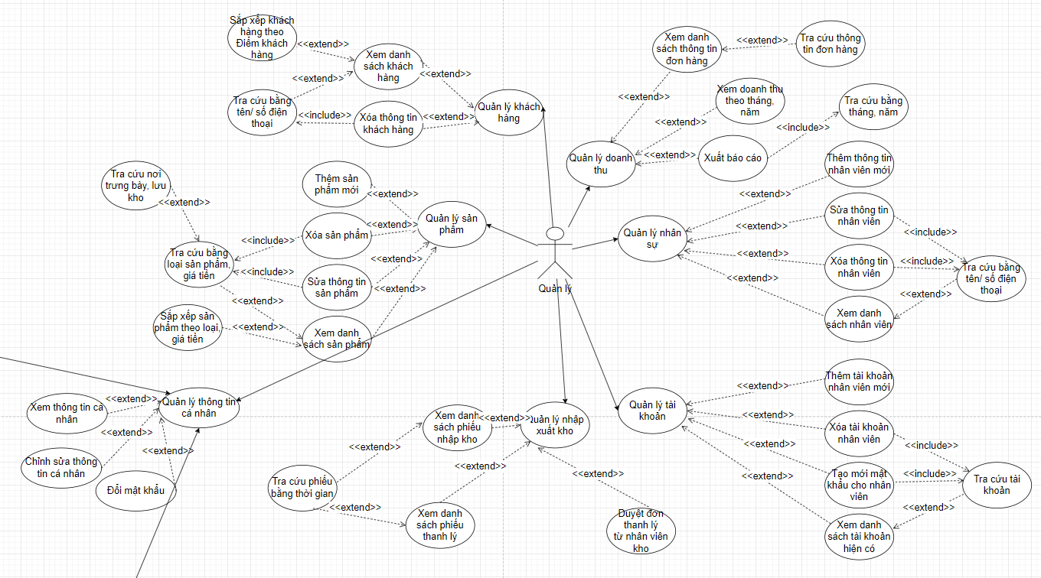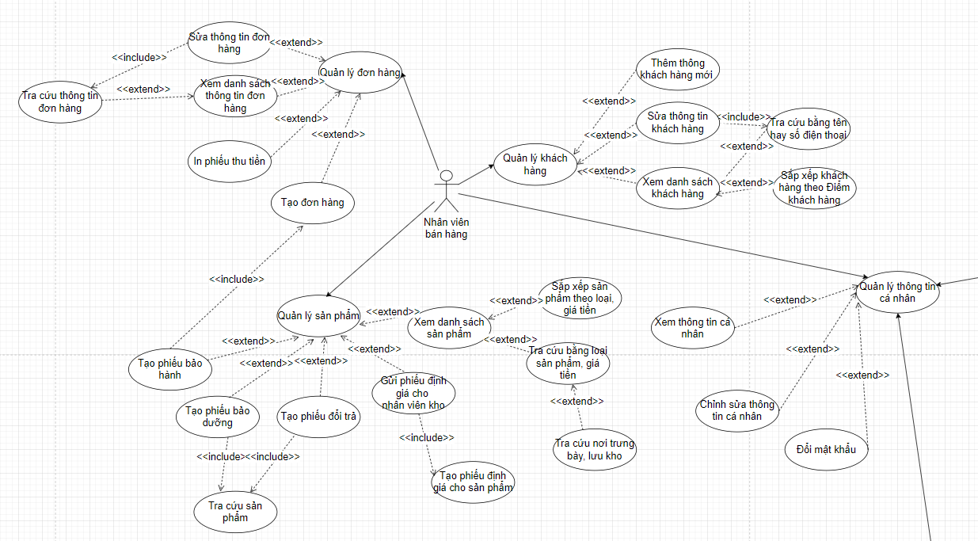

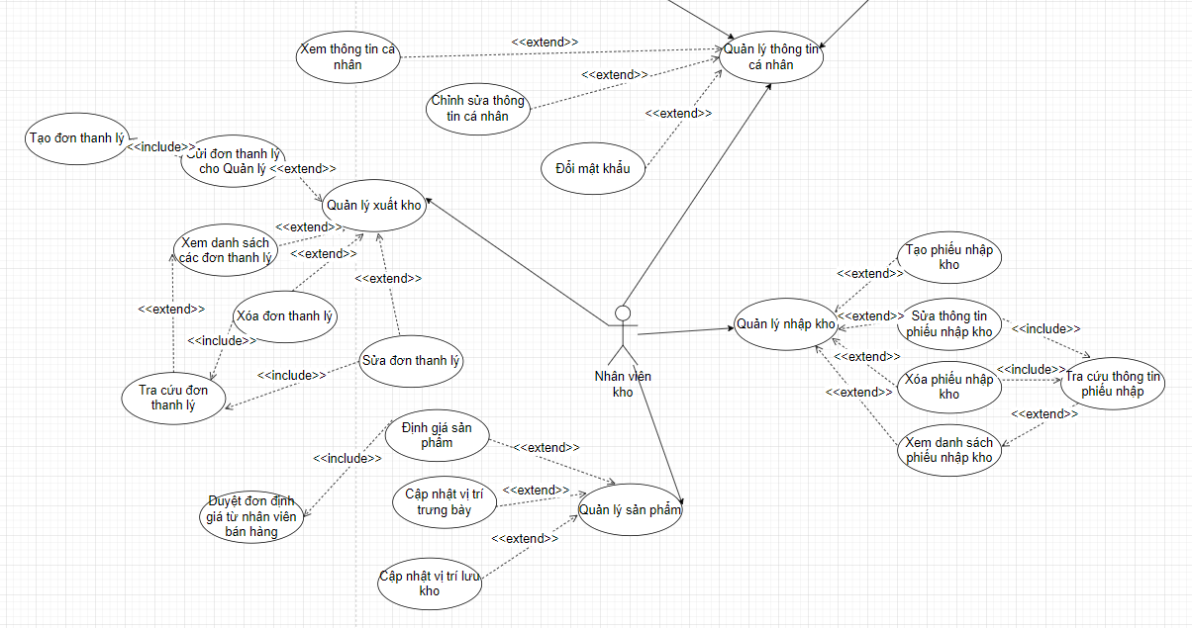

# Description of Actors

| # | Actor Name | Definition |
| --- | --- | --- |
| 1 | Quản lý | Thực hiện các chức năng quản lý như sản phẩm, nhân viên, tài khoản, doanh thu, … |
| 2 | Nhân viên bán hàng | Thực hiện các chức năng liên quan đến bán hàng, quản lý khách hàng, … |
| 3 | Nhân viên kho | Thực hiện các chức năng liên quan đến việc quản lý xuất nhập kho, định giá sản phẩm |

# Description of Use Cases

| # | Use Case Name | Definition |
| --- | --- | --- |
| UC1 | Quản lý khách hàng |  |
| UC1.1 | Thêm khách hàng mới | Nhập thông tin khách hàng mới và thêm vào danh sách khách hàng |
| UC1.2 | Xem danh sách khách hàng | Liệt kê thông tin tất cả khách hàng hiện có |
| UC1.3 | Sửa thông tin khách hàng | Chọn một khách hàng và chỉnh sửa thông tin khách hàng đó |
| UC1.4 | Xóa thông tin khách hàng | Chọn một khách hàng và xóa thông tin của khách hàng đó |
| UC1.5 | Sắp xếp khách hàng theo điểm | Sắp xếp thông tin khách hàng theo điểm khách hàng (tăng dần hoặc giảm dần) |
| UC1.6 | Tra cứu khách hàng | Nhập tên hoặc số điện thoại và hiển thị thông tin khách hàng tương ứng |
| UC2 | Quản lý sản phẩm |  |
| UC2.1 | Thêm sản phẩm | Nhập thông tin cho sản phẩm mới và thêm vào danh sách sản phẩm |
| UC2.2 | Xem danh sách sản phẩm | Liệt kê thông tin tất cả sản phẩm hiện có |
| UC2.3 | Sửa thông tin sản phẩm | Chọn một sản phẩm và chỉnh sửa thông tin của sản phẩm đó |
| UC2.4 | Xóa sản phẩm | Chọn một sản phẩm và xóa thông tin của sản phẩm đó |
| UC2.5 | Tra cứu sản phẩm | Chọn loại sản phẩm hoặc nhập giá tiền và hiển thị thông tin sản phẩm tương ứng |
| UC2.6 | Sắp xếp sản phẩm | Sắp xếp thông tin các sản phẩm theo nhóm các loại hoặc theo giá tiền (tăng dần hoặc giảm dần) |
| UC2.7 | Tạo phiếu bảo hành, bảo dưỡng | Tạo phiếu bảo hành, bảo dưỡng cho các sản phẩm trang sức khi khách hàng đến cửa hàng để tiến hành bảo hành, bảo dưỡng cho sản phẩm |
| UC2.8 | Tạo phiếu đổi trả | Tạo phiếu đổi trả khi khách hàng muốn hoàn lại sản phẩm |
| UC3 | Quản lý nhân sự |  |
| UC3.1 | Thêm nhân viên mới | Nhập thông tin nhân viên mới và thêm vào danh sách nhân viên |
| UC3.2 | Xem danh sách nhân viên | Liệt kê thông tin tất cả nhân viên hiện có |
| UC3.3 | Sửa thông tin nhân viên | Chọn một nhân viên và chỉnh sửa thông tin của nhân viên đó |
| UC3.4 | Xóa thông tin nhân viên | Chọn một nhân viên và xóa thông tin của nhân viên đó |
| UC3.5 | Tra cứu thông tin nhân viên | Nhập tên hoặc số điện thoại và hiển thị thông tin nhân viên tương ứng |
| UC4 | Quản lý đơn hàng |  |
| UC4.1 | Tạo đơn hàng | Tạo đơn hàng khi khách hàng mua sản phẩm |
| UC4.2 | Xem danh sách thông tin đơn hàng | Liệt kê thông tin tất cả đơn hàng hiện có |
| UC4.3 | Thêm sản phẩm vào giỏ hàng | Thêm một sản phẩm vào giỏ hàng |
| UC4.4 | Sửa thông tin chi tiết giỏ hàng | Chọn chi tiết trong giỏ hàng khi thanh toán và chỉnh sửa thông tin của chi tiết đó. |
| UC4.5 | Xóa sản phẩm ra khỏi giỏ hàng | Xóa một sản phẩm ra khỏi giỏ hàng. |
| UC4.6 | In phiếu thu tiền | Chọn một đơn hàng và tạo phiếu thu tiền cho đơn hàng đó |
| UC4.7 | Tra cứu thông tin đơn hàng | Nhập thông tin cơ bản của đơn hàng và hiển thị thông tin các đơn hàng tương ứng |
| UC5 | Quản lý nhập kho |  |
| UC5.1 | Tạo phiếu nhập kho | Tạo phiếu nhập kho khi nhập thêm sản phẩm vào |
| UC5.2 | Duyệt phiếu nhập kho | Chọn một phiếu nhập kho chưa được duyệt và duyệt phiếu đó |
| UC5.3 | Xem danh sách phiếu nhập kho | Liệt kê thông tin tất cả phiếu nhập kho hiện có |
| UC5.4 | Sửa thông tin phiếu nhập kho | Chọn một phiếu nhập kho và chỉnh sửa thông tin của phiếu đó |
| UC5.5 | Thêm chi tiết phiếu nhập | Thêm một chi tiết phiếu nhập vào phiếu nhập |
| UC5.6 | Xóa chi tiết phiếu nhập | Xóa một chi tiết phiếu nhập khỏi phiếu nhập. |
| UC5.7 | Xóa phiếu nhập kho | Chọn một phiếu nhập kho và xóa thông tin phiếu đó |
| UC5.8 | Tra cứu thông tin phiếu nhập kho | Nhập thông tin cơ bản của phiếu và hiển thị các phiếu tương ứng |
| UC6 | Quản lý xuất kho |  |
| UC6.1 | Tạo phiếu thanh lý | Chọn các sản phẩm cần thanh lý và tạo phiếu thanh lý |
| UC6.2 | Duyệt phiếu thanh lý | Chọn một phiếu thanh lý chưa được duyệt và duyệt phiếu đó |
| UC6.3 | Xem danh sách các phiếu thanh lý | Liệt kê thông tin tất cả các đơn thanh lý hiện có |
| UC6.4 | Sửa phiếu thanh lý | Chọn một phiếu thanh lý và sửa thông tin phiếu đó |
| UC6.5 | Xóa phiếu thanh lý | Chọn một phiếu thanh lý và xóa thông tin phiếu đó |
| UC6.6 | Tra cứu phiếu thanh lý | Nhập thông tin cơ bản của phiếu thanh lý và hiển thị các phiếu tương ứng |
| UC7 | Quản lý doanh thu |  |
| UC7.1 | Xem doanh thu theo tháng, năm | Nhập tháng hoặc năm và tính doanh thu, chi phí, lợi nhuận trong khoảng thời gian tương ứng |
| UC7.2 | Xuất báo cáo | Lập danh sách chi tiết chi tiêu, thu nhập trong một khoảng thời gian |
| UC8 | Quản lý thông tin cá nhân |  |
| UC8.1 | Xem thông tin cá nhân | Xem thông tin cá nhân của tài khoản mình sử dụng |
| UC8.2 | Chỉnh sửa thông tin cá nhân | Chỉnh sửa thông tin cá nhân của tài khoản mình sử dụng |
| UC8.3 | Đổi mật khẩu | Đổi mật khẩu của tài khoản |
| UC9 | Đăng nhập/ Đăng xuất |  |
| UC9.1 | Đăng nhập | Người dùng đăng nhập hệ thống với tài khoản được cấp |
| UC9.2 | Đăng xuất | Người dùng đăng xuất khỏi hệ thống |
| UC9.3 | Quên mật khẩu | Người dùng tạo mới lại mật khẩu |

# Security Matrix

| Actor  Function | Quản lý | Nhân viên bán hàng | Nhân viên kho |
| --- | --- | --- | --- |
| Đăng nhập | x | x | x |
| Đăng xuất | x | x | x |
| Quên mật khẩu | x | x | x |
| Xem thông tin cá nhân | x | x | x |
| Chỉnh sửa thông tin cá nhân | x | x | x |
| Đổi mật khẩu | x | x | x |
| Thêm khách hàng mới |  | x |  |
| Xem danh sách khách hàng | x | x |  |
| Xóa thông tin khách hàng | x |  |  |
| Sửa thông tin khách hàng |  | x |  |
| Sắp xếp khách hàng theo điểm | x | x |  |
| Tra cứu khách hàng | x | x |  |
| Thêm sản phẩm | x |  |  |
| Xem danh sách sản phẩm | x | x |  |
| Sửa thông tin sản phẩm | x |  |  |
| Xóa sản phẩm | x |  |  |
| Tra cứu sản phẩm | x | x |  |
| Sắp xếp sản phẩm | x | x |  |
| Tạo phiếu bảo hành |  | x |  |
| Tạo phiếu bảo dưỡng |  | x |  |
| Tạo phiếu đổi trả |  | x |  |
| Thêm nhân viên mới | x |  |  |
| Xem danh sách nhân viên | x |  |  |
| Sửa thông tin nhân viên | x |  |  |
| Xóa thông tin nhân viên | x |  |  |
| Tra cứu thông tin nhân viên | x |  |  |
| Tạo đơn hàng |  | x |  |
| Xem danh sách đơn hàng |  | x |  |
| Sửa thông tin đơn hàng | x | x |  |
| In phiếu thu tiền |  | x |  |
| Tra cứu thông tin đơn hàng | x | x |  |
| Tạo phiếu nhập kho |  |  | x |
| Duyệt phiếu nhập kho | x |  |  |
| Xem danh sách phiếu nhập kho | x |  | x |
| Sửa thông tin phiếu nhập kho |  |  | x |
| Xóa phiếu nhập kho | x |  | x |
| Tra cứu thông tin phiếu nhập kho | x |  | x |
| Tạo phiếu thanh lý |  |  | x |
| Duyệt phiếu thanh lý | x |  |  |
| Xem danh sách các phiếu thanh lý | x |  | x |
| Sửa phiếu thanh lý |  |  | x |
| Xóa phiếu thanh lý | x |  | x |
| Tra cứu đơn thanh lý | x |  | x |
| Xem doanh thu theo tháng, năm | x |  |  |
| Xuất báo cáo | x |  |  |

# User Story

* Là người dùng của trang web, tôi muốn hệ thống cho phép đăng nhập bằng tài khoản và mật khẩu.
* Là người dùng trang web, tôi muốn có thể đặt lại mật khẩu khi quên mật khẩu.
* Là người dùng trang web, tôi muốn có thể xem thông tin cá nhân, và chỉnh sửa khi cần thiết.
* Là người dùng trang web, tôi muốn có thể thay đổi mật khẩu.
* Là một Quản lý, tôi muốn trang web hiển thị trực quan cho tôi về tình hình doanh thu.
* Là một Quản lý, tôi muốn có thể tạo báo cáo khi cần thiết.
* Là một Quản lý, tôi muốn xem danh sách thông tin đơn hàng
* Là một Quản lý, tôi muốn thêm thông tin nhân viên mới.
* Là một Quản lý, tôi muốn sửa thông tin nhân viên.
* Là một Quản lý, tôi muốn xóa thông tin nhân viên.
* Là một Quản lý, tôi muốn xem danh sách nhân viên
* Là một Quản lý, tôi muốn tra cứu thông tin nhân viên bằng tên/ số điện thoại
* Là một Quản lý, tôi muốn thêm tài khoản nhân viên mới
* Là một Quản lý, tôi muốn xóa tài khoản nhân viên
* Là một Quản lý, tôi muốn tạo mới mật khẩu cho nhân viên.
* Là một Quản lý, tôi muốn xem danh sách tài khoản hiện có.
* Là một Quản lý, tôi muốn tra cứu tài khoản.
* Là một Quản lý, tôi muốn xem danh sách khách hàng.
* Là một Quản lý, tôi muốn xóa thông tin khách hàng.
* Là một Quản lý, tôi muốn sắp xếp khách hàng theo điểm khách hàng.
* Là một Quản lý, tôi muốn tra cứu khách hàng bằng tên/ số điện thoại
* Là một Quản lý, tôi muốn thêm sản phẩm mới
* Là một Quản lý, tôi muốn xóa sản phẩm
* Là một Quản lý, tôi muốn sửa thông tin sản phẩm
* Là một Quản lý, tôi muốn xem danh sách sản phẩm
* Là một Quản lý, tôi muốn tra cứu bằng loại sản phẩm, giá tiền
* Là một Quản lý, tôi muốn sắp xếp sản phẩm theo loại, giá tiền
* Là một Quản lý, tôi muốn xem danh sách phiếu nhập kho
* Là một Quản lý, tôi muốn xem danh sách phiếu thanh lý
* Là một Quản lý, tôi muốn duyệt phiếu thanh lý từ nhân viên kho
* Là một Quản lý, tôi muốn duyệt phiếu nhập kho từ nhân viên kho
* Là một Nhân viên bán hàng, tôi muốn thêm thông tin khách hàng mới
* Là một Nhân viên bán hàng, tôi muốn sửa thông tin khách hàng
* Là một Nhân viên bán hàng, tôi muốn xem danh sách khách hàng
* Là một Nhân viên bán hàng, tôi muốn tra cứu bằng tên hay số điện thoại
* Là một Nhân viên bán hàng, tôi muốn sắp xếp khách hàng theo Điểm khách hàng
* Là một Nhân viên bán hàng, tôi muốn sửa thông tin đơn hàng
* Là một Nhân viên bán hàng, tôi muốn xem danh sách thông tin đơn hàng
* Là một Nhân viên bán hàng, tôi muốn tra cứu thông tin đơn hàng
* Là một Nhân viên bán hàng, tôi muốn in phiếu thu tiền
* Là một Nhân viên bán hàng, tôi muốn tạo đơn hàng
* Là một Nhân viên bán hàng, tôi muốn tạo phiếu bảo hành
* Là một Nhân viên bán hàng, tôi muốn tạo phiếu bảo dưỡng
* Là một Nhân viên bán hàng, tôi muốn tạo phiếu đổi trả
* Là một Nhân viên bán hàng, tôi muốn tra cứu sản phẩm
* Là một Nhân viên bán hàng, tôi muốn xem danh sách sản phẩm
* Là một Nhân viên bán hàng, tôi muốn tra cứu bằng loại sản phẩm/ giá tiền
* Là một Nhân viên bán hàng, tôi muốn sắp xếp sản phẩm theo loại, giá tiền
* Là một Nhân viên kho, tôi muốn tạo phiếu thanh lý
* Là một Nhân viên kho, tôi muốn xem danh sách các đơn thanh lý
* Là một Nhân viên kho, tôi muốn xóa đơn thanh lý
* Là một Nhân viên kho, tôi muốn sửa đơn thanh lý
* Là một Nhân viên kho, tôi muốn tra cứu đơn thanh lý
* Là một Nhân viên kho, tôi muốn tạo phiếu nhập kho
* Là một Nhân viên kho, tôi muốn sửa thông tin phiếu nhập kho
* Là một Nhân viên kho, tôi muốn xóa phiếu nhập kho
* Là một Nhân viên kho, tôi muốn xem danh sách phiếu nhập kho
* Là một Nhân viên kho, tôi muốn tra cứu thông tin phiếu nhập

# Change Requirement

| # | Item Name | Change Description |
| --- | --- | --- |
| 1 |  |  |
| 2 |  |  |
| 3 |  |  |
| 4 |  |  |
| 5 |  |  |
| 6 |  |  |
| 7 |  |  |

# Appendix

# Glossary

| Term | Description |
| --- | --- |
|  |  |
|  |  |
|  |  |

# Open Issues